Пояснительная записка

Проект: чат-бот для создания стикеров в мессенджере Telegram

Цель работы: Создать максимально удобный чат-бот для создания стикеров в Телеграмм

Задачи:

* Изучение документации по созданию чат-ботов
* Изучение работ других авторов
* Создание чат бота
* Тестирование навыков бота

Архитектура:

* Проект написан на языке программирования Python, с использованием множества библиотек: Pillow, codecs, json, logging, os, re, sys, time, uuid, и др. Данные библиотеки позволяют получить максимальное количество интерфейса для нашего бота. Библиотеки генерируют новые стикеры, загружают ваши картинки, обрабатывают запросы.

Актуальность:

Сегодня Телеграмм, один из самых популярных и быстро развивающихся мессенджеров в мире. Создатели предлагают для разработчиков максимальную свободу, поэтому писать чат-бот именно в этом мессенджере было лучше. Почему стикеры? Если в Whatsapp и VKontakte стикеры не являются важной составляющей, то в случае Телеграмма все обстоит иначе. Когда мессенджер появился, и только набирал обороты, весьма веским аргументом в пользу телеграмма стали стикеры. Они были бесплатные, и их было очень и очень много. А сегодня, используя мой бот, можно самостоятельно создать набор стикеров.

Алгоритм:

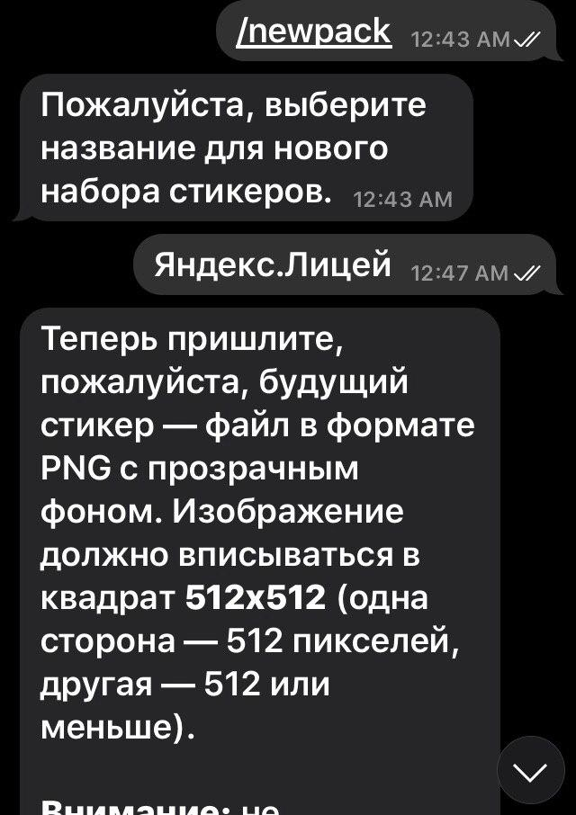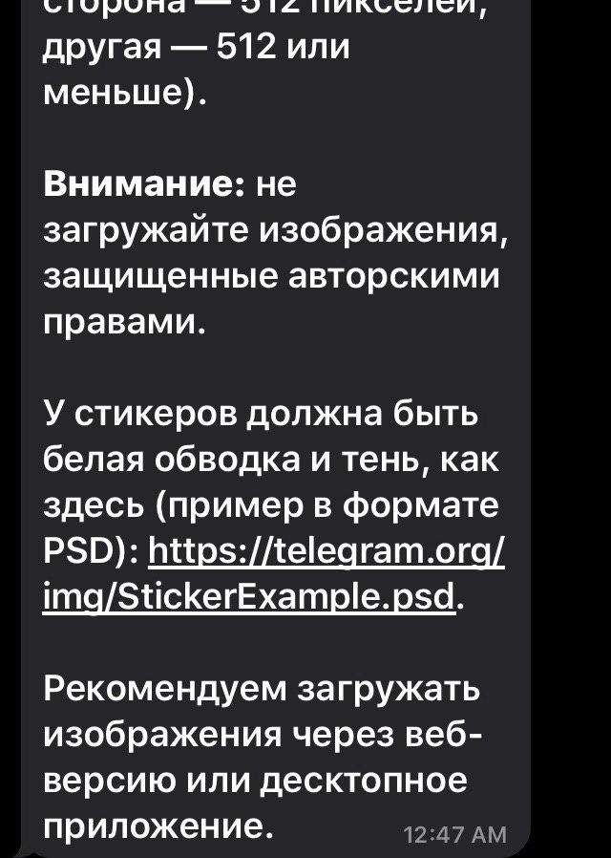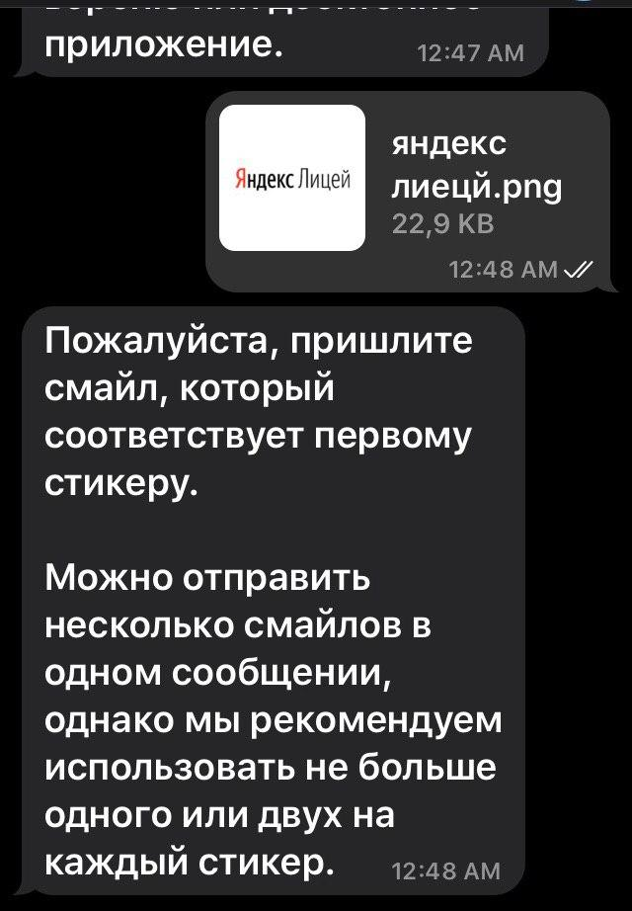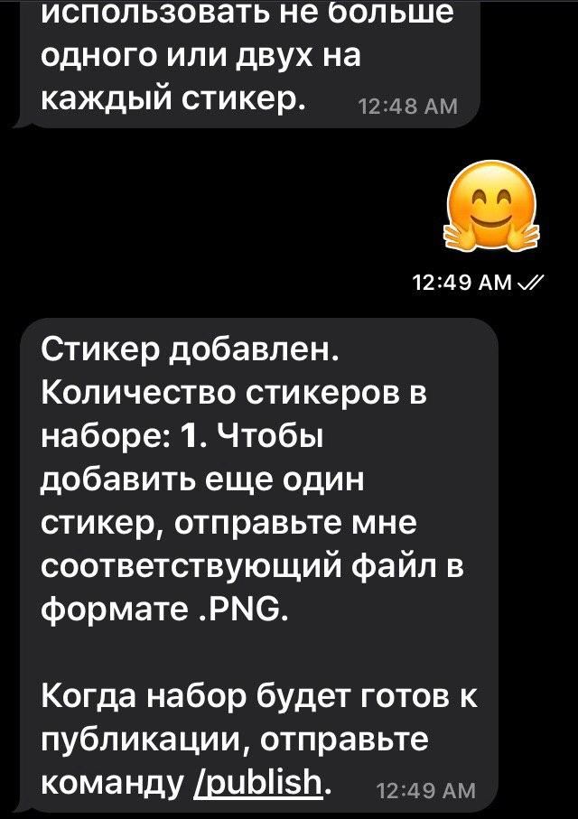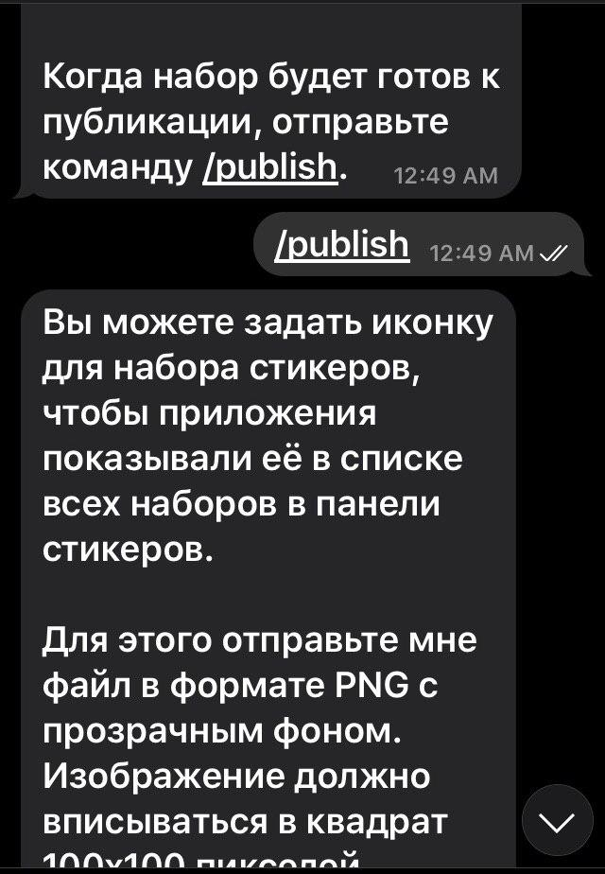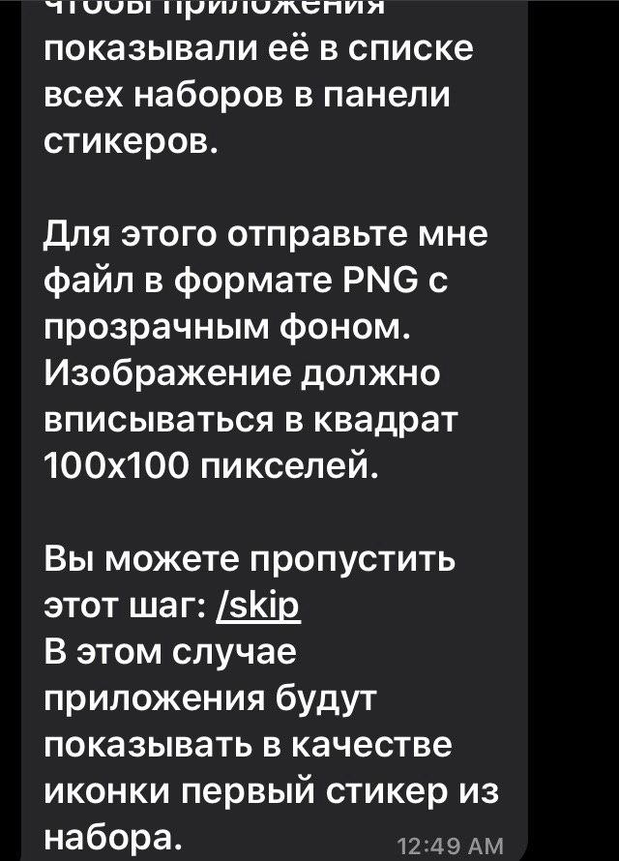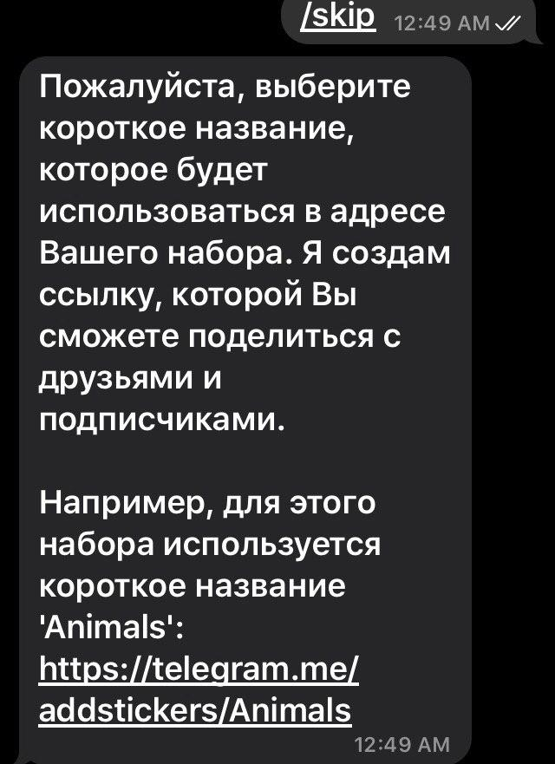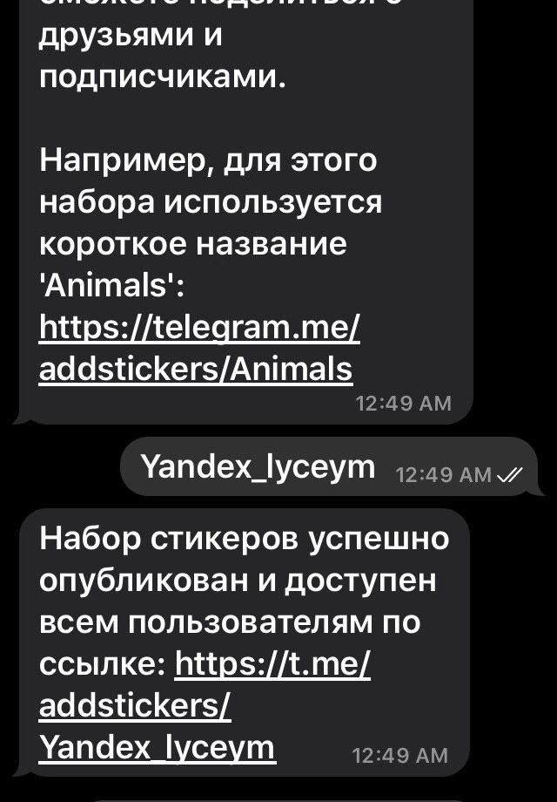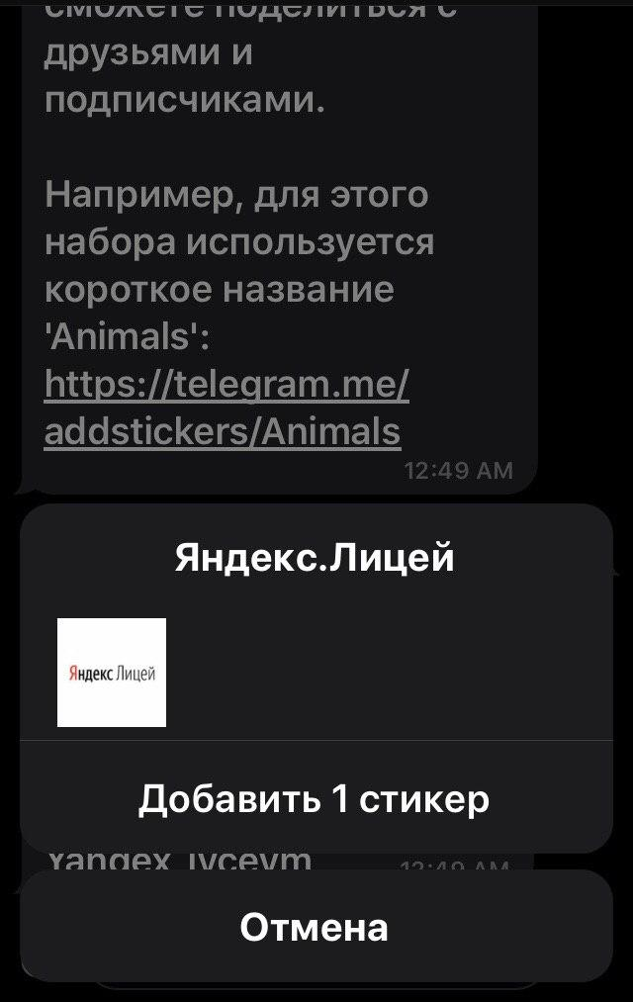

Вывод:

В период работы над проектом я узнал много нового в веб-разработке. Столкнулся с множеством проблем. Например, в России запрещено использовать телеграмм, и нужно придумывать разные способы обхода блокировки серверов. Однако, у меня получилось создать бота. За период разработки я понял, что в программировании меня больше всего заинтересовало создание чат-ботов. Эта та тема, которая мне очень понравилась. Я надеюсь, что данный бот будет полезен.